Муниципальное бюджетное образовательное учреждение
«Перемская основная общеобразовательная школа»

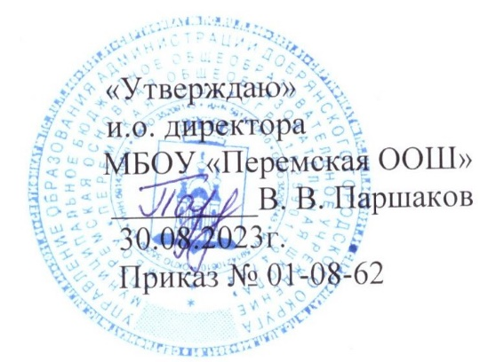

Краткосрочный творческий проект по развитию речи в подготовительной группе
«Моё …… лето»

Педагог-психолог
Королева Л.Н.
Воспитатель 1 квалификационной категории
Мальцева В.А.

с. Перемское, 2023г.

Актуальность
Формирование связной речи – одна из важнейших задач в качественной подготовке ребенка к школе, а события, которые происходили с ребёнком, в которых он принимал участие могут стать одной из первых сфер детского творчества. В разработке представлена работа по развитию речевого творчества, подготовка к составлению рассказа и результат использования личных фотографий, рисунков, как форма и методы работы с впечатлениями о личных, семейных событиях.
Проблема:
-возникновение затруднений в связном рассказывании о чём-либо;
- недостаточные коммуникативные навыки, контактировать в паре, в небольшой группе детей, обсуждать совместные действия;
- низкий уровень развития творческого воображения у некоторых детей
Цели проекта:
-формирование грамматического строя речи;
- развитие творческого мышления, детской фантазии, желания и умения сочинять и рассказывать о себе, своих близких и своей семье
Задачи проекта:
-учить развивать сюжет, использовать языковые средства;
-формировать творческое рассказывание, умение раскрывать тему, подчинять своё повествование определённой (основной) мысли;
-учить детей устанавливать многообразные связи в тексте произведения, давать оценку действиям и поступкам героев.
-развивать традиции семейного творчества;
-развивать внимание к языку, чувствовать и осознавать средства речевой выразительности.
-создавать атмосферу эмоционального комфорта, взаимопонимания и поддержки;
-прививать умение прийти на помощь в трудную минуту;

Ожидаемые результаты:
-дети знают алгоритм составления текстов событийного содержания и умеют дополнять их описаниями и диалогами;
-пользуются речевыми формами выразительности речи в разных видах деятельности и повседневной жизни;
-повысился уровня речевого развития детей;
-активизировалась познавательная деятельность детей;
Участники проекта: дети подготовительной группы, родители, воспитатель, педагог-психолог.
Направленность развития деятельности: познавательно-речевая
Тип проекта: информационно-творческий, групповой.
Продолжительность:
Результат: презентация проекта в форме составления рассказа и сопровождение его демонстрацией личных фотографий и рисунков.
Этапы работы:
1. Определение темы (проблемы проекта). Вызвать интерес детей и родителей к теме проекта.
2. Составление плана-схемы проекта.
3. Обсуждение проекта с родителями.
4. Обсуждение проекта с воспитателем, педагогом-психологом.
5. Сбор информации, дополнительного материала.
6. Работа по плану с детьми, родителями, педагогами.
7. Подведение итогов, анализ ожидаемого результата.
8. Презентация проекта.
Пути реализации проекта:
1. Пополнение содержания лепбуков «личными впечатлениями» о лете.
2. Организация выставки фотографий, рисунков «личных впечатлений» о лете.
.
Содержание взаимодействия с детьми:
1. Занятие по развитию связной речи «Такие разные сюжеты».
2. Чтение разных сказок, рассказов; словесное рисование детьми по прочтении текста характеров героев, обстановки, «интерьера» сказки, рассказа.
3. Пересказ прочитанных сюжетов, их инсценирование.
4. Рассматривание иллюстраций разных художников к сказкам и другим произведениям. Иллюстрирование прочитанного, сопровождение рассматривания готовых работ словесными рассказами и пояснениями.
5. Посещение школьной библиотеки, знакомство с книгами сказок, имеющихся в библиотеке.
6. Выполнение самостоятельных и совместно с родителями творческих работ. Совместное сочинение рассказа
7. Презентация проекта.
Содержание взаимодействия с родителями:
1.Анкетирование родителей, диагностика детей по уровню развития речи.
2. Оформление родительского уголка, размещение рекомендаций родителям по взаимодействию с детьми по проекту.
3. Домашние задания для родителей и детей.
4. Чтение сказок, рассказов с детьми.
5. Изготовление родителями с детьми дидактических игр по развитию речи.

План-схема:
№ | сроки | Содержание работы |  | Ответственные
 |  | С родителями | С детьми
1 | 18.09.-30.09.23г. | - Анкетирование (Приложение 1)  - Беседа с родителями: «Знакомство с проектом» | Диагностика по развитию речи, словарному запасу. | Воспитатель, педагог -психолог
2 | 18.09.-30.09.23г | Оформление родительского уголка, размещение рекомендаций родителям по работе с детьми по проекту. | Чтение разных сказок; словесное рисование детьми по прочтении текста характеров героев, обстановки, «интерьера» сказки, рассказа | Воспитатель,  Педагог-психолог
3 | 29.09.23 | Родительское собрание | Разучивание присказок, поговорок, пословиц о лете, летних явлений. | Воспитатель
4 | 26.09.23 | Домашнее задание для родителей: подбор фотографий с летними сюжетами и составление по ним рассказа. | Посещение школьной библиотеки, знакомство с книгами сказок, имеющихся в библиотеке. | Педагог-психолог, библиотекарь
5 | 26.09 – 03.10.23г. | Презентация детских работ. | Рассматривание иллюстраций разных художников к сказкам, рассказам. Рисование иллюстраций к прочитанному. | Воспитатель, педагог-психолог
6 | 25.09-29.09.23 | Беседа с родителями | Пересказ прочитанных сказок, рассказов о лете | Воспитатель, педагог-психолог
7 | 25.09-08.10.23г. | Выполнение детских творческих работ совместно с родителями. Подготовка докладов. |  | Родители, воспитатель, педагог-психолог
8 | 02.10-08.10.23г. | Оформление дополнения к родительскому уголку | Разучивание русских народных песен, присказок, пословиц. | Воспитатель
9 | 26.09.-10.10.23г. | Консультация для родителей | Чтение пословиц, сказок, прибауток, загадок, песен, чистоговорок, скороговорок. | Воспитатель, педагог-психолог
10 | 26.09.-10.10.23г. | Совместное сочинение сюжета, темы проекта. | Совместное сочинение сказки. | Воспитатель
11 | 10.10.23 | Подведение итогов проекта, анализ совместной родительской и педагогической деятельности | Итоговая диагностика | Воспитатель,  Педагог-психолог
12 | 17.10.23г. | Презентация проекта перед родителями воспитанников. |  | Воспитатель

Приложение 1
Анкета для родителей.
Уважаемые родители!
Просим вас принять участие в опросе по теме: «Сказка в жизни ребенка».
1. С какого возраста, на Ваш взгляд, необходимо читать сказки детям?____________________________________________________
2. Есть ли у Вас дома библиотечка детской литературы?__________
3. Читаете ли Вы сказки своему ребенку сказки? Как часто?_______
4. Кто из членов семьи чаще всего читает ребенку? ______________
5. Способствует ли сказка нравственному развитию ребенка (чему учит?_____________________________________________________
6. Обсуждаете ли Вы сюжет, героев сказки с ребенком после прочтения? ________________________________________________
7. После чтения сказки может ребёнок ее рассказать? ____________
8. Играете ли Вы со своим ребенком в игры, где задействованы герои сказок?______________________________________________
9. Рисуете ли Вы с ребёнком сказки? __________________________
10. Назовите любимую сказку Вашего ребенка__________________
11. Придумываете ли Вы с ребёнком свои сказки?_______________
12. Хотели бы вы принять участие в создании новой сказки вместе с вашим ребенком?_________________________________________

Спасибо за участие!
Приложение 2
Занятие по развитию речи
Оборудование: Иллюстрации к сказкам - «Волк и семеро козлят», «Курочка ряба», «Лисичка – сестричка и серый волк»; выставка книг по сказкам; мяч;
игрушки – заяц, лиса, медведь, волк, колобок; тетради; карандаш жёлтого цвета на каждого ребёнка;
Ход занятия
1. Организационный момент, объявление темы:
- Ребята, вы любите сказки? (Да.) Вы знаете уже много сказок. И вот сегодня мы собрались, чтобы еще раз вспомнить любимые сказки, узнать, кто из вас знает больше сказок. Итак, путешествие в страну сказок начинается! Чтение стихотворения Ф. Кривина «О чем-то скрипит половица»:
О чем-то скрипит половица,
И спице опять не спится,
Присев на кровати, подушки
Уже навострили ушки.
И сразу меняются лица,
Меняются звуки и краски…
Тихонько скрипит половица,
По комнате ходит сказка ...
Игра: «Ты мне – я тебе».
(Дети становятся в круг. Ведущий с середины круга бросает мяч детям, называя животное. Дети по очереди отвечают, в какой сказке встречается этот герой.) Например: корова – сказка «Крошечка - Хаврошечка».
Коза -…; Медведь -…; Волк -…; Гуси -…; Лиса -…; Курица -…; Заяц-…
Молодцы!- Тихо садимся за стол.
2. Основная часть: - Сказки рассказывают о небывалом, чудесном и они бывают разными: народными и авторскими.
- Ребята, как вы думаете, почему сказки называют народными (потому что, их сочинил народ). Сказки передавались от одного человека к другому. Поэтому сказки относятся к устному народному творчеству.
- Почему сказки называют авторскими? (потому что, их сочинил и написал один человек – автор). Сказки добрые. В каждой сказке всегда побеждает…(добро), а зло всегда…(наказывается).
Игра: «Узнай сказку по загадке»
- Ребята, вы много сказок знаете? (да). Сейчас проверим. Я буду загадывать вам загадки, и вы будете называть сказку.
** Появилась девочка в чашечке цветка,
И была та девочка чуть больше ноготка. (Дюймовочка)
**Возле леса, на опушке,
Трое их живет в избушке.
Там три стула и три кружки,
Три кроватки, три подушки.
Угадайте без подсказки,
Кто герои этой сказки? (Три медведя)
**Лечит маленьких детей,
Лечит птичек и зверей,
Сквозь очки свои глядит
Добрый доктор ... (Айболит).
**Я от дедушки ушёл.
Я от бабушки ушёл,
Скоро к вам приду. (Колобок).
Игра: «Узнай сказку по картинке»
- Вы молодцы, можете узнать сказку по загадке. А попробуйте узнать сказку по иллюстрации (на доске развешаны иллюстрации к сказкам «Волк и семеро козлят», «Курочка ряба», «Лисичка – сестричка и серый волк»).
1) – Ребята, посмотрите и скажите, из какой сказки эта иллюстрация? - показывает иллюстрацию из сказки «Волк и семеро козлят» (Это сказка «Волк и семеро козлят».) - Кто её сочинил? - Ребята, «Волк и семеро козлят»- эта немецкая сказка, сказка братьев Гримм. Получила распространение в России, вошла в устное народное творчество и с некоторым изменением в сюжете получила статус «Русской народной сказки».
- Чему учит нас эта сказка? (Тому, что нельзя чужим открывать дверь, слушаться маму, не быть злым как волк, а надо быть добрым.)
2) - Посмотрите и скажите, из какой сказки эта иллюстрация? - показывает иллюстрацию из сказки «Курочка Ряба» (Это сказка «Курочка Ряба».)
- А какая курочка в этой сказке – хорошая или плохая? (Курочка хорошая. Она подарила дедушке и бабушке золотое яичко, а когда мышка его разбила, она пожалела их и снесла им другое яичко.)
Игра: «Узнай сказку по героям»
- Я буду называть сказочных героев, а вы вспомните названия сказок, в которых они действуют.
1. Дед, жучка, внучка, мышка. (Сказка «Репка»)
2. Мышка, бабка, яичко. (Сказка «Курочка ряба»)
3. Очень маленькая девочка, майский жук, ласточка, мышь. (Сказка «Дюймовочка»)
4. Царь, три сына, стрела, болото. (Сказка «Царевна-лягушка»)
- Ребята, перед вами сказочные герои (игрушки): заяц, волк, лиса, медведь, колобок. Вопросы: - Кто из сказочных героев в этом ряду лишний? (Колобок)
- Как можно назвать остальных героев? (дикие животные)
- Каких героев можно ещё добавить? (старик, старуха)
- Как называется эта сказка? (Сказка «Колобок»)
3. Физминутка:
«Буратино»
Буратино потянулся,
Раз – нагнулся,
Два - нагнулся,
Руки в стороны развёл,
Ключик, видно, не нашёл.
Чтобы ключик нам достать,
Нужно на носочки встать.
4. Продолжение работы: Игровая обучающая ситуация «Составляем предложения», «Графическое изображение предложений».
- Ребята, сейчас я вам покажу сказочного героя, а вы должны назвать его и составить с этим словом любое предложение. Например: заяц (заяц любит морковку). Из скольких слов состоит это предложение (это предложение состоит из 3 слов, ребёнок записывает схему предложения на доске \- - - )
Репка; Кошка; Мышка. Посадил дед репку. Позвала Жучка кошку. Мышка за кошку. 1) \- - - . 2) \- - -. 3) \- - - . - Из какой сказки этот отрывок? («Репка»)
5. Пальчиковая гимнастика:
Вот помощники мои,
Их как хочешь, поверни.
По дороге бело, гладкой
Скачут пальцы, как лошадки.
Чок-чок-чок, чок-чок-чок,
Скачет резвый табунок.
Руки на столе, ладонями вниз. Поочередное продвижение вперед то левой, то правой рукой с одновременным сгибанием и разгибанием пальцев.
Пальчики разогрели и теперь можно приступить к работе. Ещё раз обратите внимание на свою посадку.
Парта – это не кровать,
И нельзя на ней лежать.
Ты сиди за партой стройно
И веди себя достойно.
6. Самостоятельная работа в тетрадях: - Ребята, откройте тетради. Тетради на столе положите правильно. (Столы детей разлинованы под углом 30 градусов). Умницы! В вашей тетради рисунок репки. Вам надо раскрасить репку сверху вниз не оставляя белых пятен. Работать будем карандашом. Какого цвета карандаш нам понадобится? (жёлтый цвет, потому что репа жёлтая). Карандаш держим правильно в «щепотке» из большого, указательного и среднего пальца правой руки. Готовы? Тогда начинаем работать.
7. Подведение итогов: -Молодцы! Я хочу сказать вам спасибо от всех сказочных героев. Вы хорошо знаете сказки, но, думаю, у каждого из вас есть самая любимая сказка.

Итог: провели итоговое занятие-отчет

https://vk.com/wall-86770647_1571

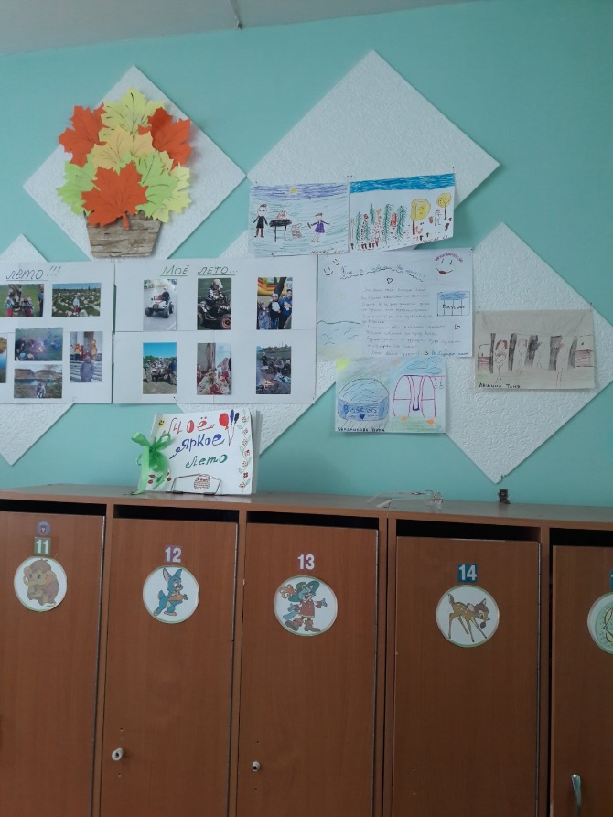 | 